СОДЕРЖАНИЕ

Введение 4

1Анализ предметной области 5

2 Постановка задачи 6

3 Проектирование программного модуля 7

3.1 Классификаторы 7

3.2 Инфологическая модель 9

3.3 Описание входных и выходных данных 9

3.4 Алгоритм решения задачи 9

4 Технологии и инструменты разработки 10

4.1 Технологии для разработки 10

4.2 Инструменты разработки 10

5Разработка программного модуля 13

5.1 Пользовательский интерфейс программного модуля 13

5.2 Описание методов разработки 15

Заключение 19

Список использованных источников 20

Приложение А 21

Приложение Б 22

# Введение

В данной курсовой работе рассматривается проблема отсутствия свободных мест на нужный сеанс во время прихода в кинотеатр. Следствием чего является впустую потраченное время и испорченное настроение. Целью данной курсовой работы является решение данной проблемы путем реализации программного продукта на одном из языков программирования. Задача проектирования состоит в том, чтобы максимально просто добиться результата поставленной задачи. Было предложено реализовать программный продукт, который позволял бы пользователям покупать билеты онлайн – “Система покупки билетов онлайн”.

Для решения данной проблемы были выдвинуты следующие цели:

* пользователи (посетители кинотеатра) могли приобретать билеты онлайн, не выходя из дому;
* пользователи могли просматривать расписание сеансов на неделю вперёд, в том числе занятость зала на интересующий их сеанс;
* администратор (работник кинотеатра) мог бы добавлять или удалять фильмы, сеансы; изменять количество мест в зале, цены билетам; а также продавать билеты на сеансы.

# 1 Анализ предметной области

Государственное бюджетное образовательное учреждение, как профессионально-техническое училище.

Информатизация образовательного процесса и управления образовательным учреждением реализуется по следующим направлениям:

* информатизация процесса обучения;
* информатизация профориентационной работы;
* информатизация методической работы;
* информатизация управленческой работы администрации и сотрудников.

Информационно-технологическая инфраструктура техникума соответствует современному уровню и включает в себя локальную сеть, объединяющую персональные компьютеры, копировально-множительную технику, презентационное оборудование.

Для подготовки обучающихся к занятиям с использованием сетевых учебных ресурсов и информационных интернет-ресурсов в техникуме имеется 16 компьютерных классов и читальный зал.

Парк компьютерной техники постоянно развивается и качественно и количественно. В настоящее время общий парк вычислительной техники в техникуме насчитывает более 100 единиц IBM-совместимой вычислительной техники, из них стационарных персональных компьютеров – более 100 ед., ноутбуков – более 150 ед.

# 2 Постановка задачи

Деятельность кинотеатра направлена на удовлетворение развлекательной и культурно-просветительной потребности населения. На основе миссии определяются цели деятельности. Следовательно, целью деятельности данного кинотеатра является максимально большее привлечение кинозрителей к просмотру максимально большего количества фильмов разнообразных жанров и тематик, для развлечения кинозрителей и оказания ни них культурно-научно-просветительского воздействия.

Рассмотрим достоинства и недостатки существующей организационной структуры компании. Управление компанией носит линейный характер, основанный на единоначалии. К основным недостаткам такого метода управления можно отнести следующие:

1. Высокие требования к руководителю, который должен иметь багаж всесторонних знаний, необходимых для управления компанией. Остановимся на этой проблеме управления компанией более подробно. Управление компанией на уровне генерального директора предполагает решение вопросов по позиционированию на рынке реализуемого продукта или услуги, уменьшение затрат на закупку и реализацию, подбор нужных кадров, т.е. объем знаний и умений, в котором сложно быть компетентным одному человеку.
2. Линейная структура лишена необходимых промежуточных звеньев по планированию и подготовке решений, что приводит к отсутствию видения ближайшей перспективы развития компании и негативно отражается на ее будущей конкурентоспособности.
3. Средние уровни управления компанией перегружены лишней организационной информацией, что мешает им решать на должном уровне конкретные необходимые для развития компании задачи.
4. Излишняя перегруженность средних уровней ослабляет связи между ними, что влияет на качество принимаемых на этих уровнях управленческих решений.
5. Так как общее управление компанией организовано по линейному принципу, при отсутствии одного из ключевых руководителей нарушается работа как одного из звеньев компании, так и всей компании целиком. Это способствует дополнительным рискам в работе компании и делает ее менее конкурентоспособной. Ещё одним недостатком в управлении компанией является программная автономия ее отдельных подразделений, занимающихся реализацией билетов.

Для устранения описанных недостатков управления компанией предлагается сделать ее более интегрированной и постепенно перевести механизм управления с линейного на функциональный, используя для этого средства дополнительной автоматизации процесса продажи билетов.

# 3 Проектирование программного модуля

## 3.1 Классификаторы

Классификатор представляет собой набор таблиц (справочников).

Объект – некоторая сущность в цифровом пространстве, обладающая определённым состоянием и поведением в данной предметной области.

Атрибут – элемент, описывающий любую характеристику объекта, важную для данной предметной области. Объектом в данной базе данных будет: информация о фильмах приведенная в таблице 3.1, залах показанных на таблице 3.2, саенсах на таблице 3.3 и билетах на таблице 3.4.

Таблица 3.1 – Атрибуты фильма

|  |  |
| --- | --- |
| Объект | Атрибуты |
| Фильм | Идентификационный код  Название фильма |

Таблица 3.2 – Атрибуты зала

|  |  |
| --- | --- |
| Объект | Атрибуты |
| Зал | Идентификационный код  Выбор зала  Ряд  Место |

Таблица 3.3 – Атрибуты сеанса

|  |  |
| --- | --- |
| Объект | Атрибуты |
| Сеанс | Идентификационный код  Идентификационный код фильма  Цена  Время |

Таблица 3.4 – Атрибуты билета

|  |  |
| --- | --- |
| Объект | Атрибуты |
| Билет | Идентификационный код  Идентификационный код зала  Идентификационный код сеанса |

## 3.2 Инфологическая модель

Для выполнения проекта была выбрана СУБД SQL Server. Схема БД представлена на рисунке 3.1.

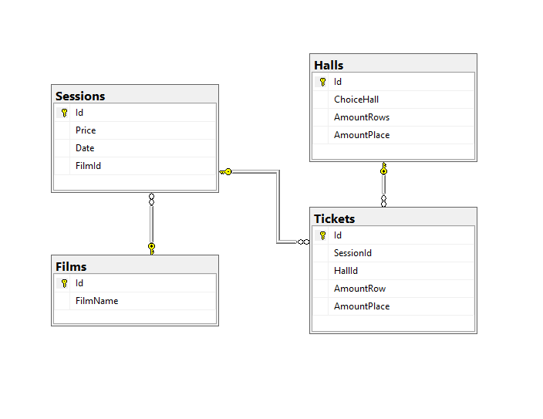

Рисунок 3.1 – Связи таблиц в БД

Структура таблиц фильмы, залы, сеансы и билеты базы данных представлена на рисунках 3.2 – 3.5 соответственно.

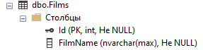

Рисунок 3.2 – Таблица «Фильмы»

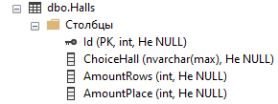

Рисунок 3.2 – Таблица «Залы»

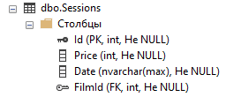

Рисунок 3.2 – Таблица «Сеансы»

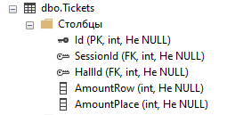

Рисунок 3.2 – Таблица «Билеты»

## 3.3 Описание входных и выходных данных

Входной является информация, которую пользователь вносит в файл базы данных, заполняя необходимые поля выбранной таблицы, а также вводя информацию в базу данных с помощью запросов SQL.

Выходная информация - результат выполнения запросов, фильтрации данных, вывод необходимой информации в отчет, печать информации. Информация, которая несет вывод либо обобщает указанные данные в общем виде или по определенному критерию.

## 3.4 Алгоритм решения задачи

Для проведения каких-либо действий с объектами необходимо выбрать действие: удалить, редактировать или добавить.

Последовательное описание блок – схемы приложения приведено ниже:

Шаг 1. Запуск программы.

Шаг 2. Вопрос: Есть ли у вас аккаунт? Если нет, то переходим к шагу 3. Если есть то переходим к шагу 4.

Шаг 3. Регистрируемся. Возвращаемя к авторизации.

Шаг 4. Вход в приложение под своей учетной записью.

Шаг 5. Вопрос: Выбрано ли действие? Если да, то переходим к шагу 6, если нет, то переходим к 8 шагу.

Шаг 6. Выполнение

Шаг 7. Возвращаемся к 4 шагу.

Шаг 8. Закрытие приложения.

Блок-схема приведена в приложении А.

Листинг программы приведен в приложении Б.

# 4 Технологии и инструменты разработки

## 4.1 Технологии для разрабоки (C#, WPF, MS SQL Server)

Для разработки данного приложения был выбран язык C# - современный объектно-ориентированный и типобезопасный язык программирования. C# позволяет разработчикам создавать разные типы безопасных и надежных приложений, выполняющихся в .NET. C# относится к широко известному семейству языков C, и покажется хорошо знакомым любому, кто работал с C, C++, Java или JavaScript. Здесь представлен обзор основных компонентов языка C# 8 и более ранних версий.

Windows Presentation Foundation (WPF) — это платформа пользовательского интерфейса для создания клиентских приложений для настольных систем. Платформа разработки WPF поддерживает широкий набор компонентов для разработки приложений, включая модель приложения, ресурсы, элементы управления, графику, макет, привязки данных, документы и безопасность.

WPF является частью платформы .NET, и если ранее вы создавали приложения в .NET с помощью ASP.NET или Windows Forms, то общий процесс программирования вам уже знаком. WPF использует расширяемый язык разметки для приложений (XAML), чтобы предоставить декларативную модель для программирования приложений.

Microsoft SQL Server — система управления реляционными базами данных (РСУБД), разработанная корпорацией Microsoft. Основной используемый язык запросов — Transact-SQL, создан совместно Microsoft и Sybase. Transact-SQL является реализацией стандарта ANSI/ISO по структурированному языку запросов (SQL) с расширениями. Используется для работы с базами данных размером от персональных до крупных баз данных масштаба предприятия; конкурирует с другими СУБД в этом сегменте рынка.

## 4.2 Инструменты разработки (Visual Studio, SQL SERVER MANAGEMENT STUDIO)

В качестве среды для разработки приложения была выбрана программа Microsoft Visual Studio, линейка продуктов компании Microsoft, включающих интегрированную среду разработки программного обеспечения и ряд других инструментов. Данные продукты позволяют разрабатывать как консольные приложения, так и игры и приложения с графическим интерфейсом, в том числе с поддержкой технологии Windows Forms, а также веб-сайты, веб-приложения, веб-службы как в родном, так и в управляемом кодах для всех платформ, поддерживаемых Windows, Windows Mobile, Windows CE, .NET Framework, Xbox, Windows Phone .NET Compact Framework и Silverlight. Существует множество сред разработки, но данная была выбрана в ввиду ее удобного графического интерфейса и средств отладки. Microsoft Visual Studio включает в себя редактор исходного кода с поддержкой технологии IntelliSense и возможностью простейшего рефакторинга кода. Встроенный отладчик может работать как отладчик уровня исходного кода, так и отладчик машинного уровня. Остальные встраиваемые инструменты включают в себя редактор форм для упрощения создания графического интерфейса приложения, веб-редактор, дизайнер классов и дизайнер схемы базы данных.

Главные возможности среды разработки Microsoft Visual Studio:

* включены все «интеллектуальные» возможности по редактированию кода;
* есть возможность визуального просмотра будущего приложения;
* сборка проекта работает быстро;
* удобный конструктор интерфейсов;
* удобное и интуитивно понятное логирование проекта;
* указанные цвета и рисунки, использованные в layout'e отображаются на границе в виде небольших превью, которые легко помогают понять какой конкретно ресурс используется;
* среда разработки является технологиями компании Microsoft;
* при выборе ресурса, его содержимое отображается во всплывающих окнах;
* возможность создания одним кликом новых окон и страниц;
* мониторинг используемой памяти;
* возможность подключать сторонние дополнения(плагины);
* возможность добавления новых инструментов.

Рекомендуемые системные требования к компьютеру на которой будет установлена Visual Studio следующие:

операционная система – Microsoft® Windows® 7/8/10 (32- или 64-bit);

2 ГБ ОЗУ. рекомендуется 8 ГБ ОЗУ (минимум 2,5 ГБ при выполнении на виртуальной машине) ;

место на жестком диске: до 210 ГБ (минимум 800 МБ) свободного места в зависимости от установленных компонентов; обычно для установки требуется от 20 до 50 ГБ свободного места;

видеоадаптер с минимальным разрешением 720p (1280 на 720 пикселей); для оптимальной работы Visual Studio рекомендуется разрешение WXGA (1366 на 768 пикселей) или более высокое.

------------------------------------